- Vida personal y familiar del pintor.

Bartolomé Esteban Murillo nació el 31 de Diciembre de 1617 en Sevilla. Hijo de María Pérez Murillo y Gaspar Esteban. Fue el menor de 14 hermanos. Quedó huérfano con tan solo 10 años, y a partir de ahí va a vivir con su hermana, con la que tuvo una estrecha relación.
Se casa con Beatriz Cabrera Villalobos, que fallece al dar a luz a su décimo hijo.
Nació en una época donde las clases sociales eran la Burguesía, la Nobleza, el pueblo llano, el Clero y la Monarquía.
Debido a las escasas condiciones higiénico-sanitarias, había numerosas epidemias, muchas de ellas, causantes de las muertes de la época. Algunas de estas epidemias eran peste, viruela, sarampión, etc.

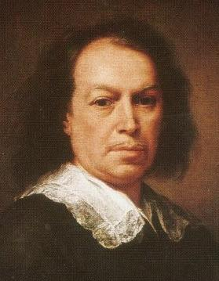

- Investigación sobre su vida profesional.

Bartolomé Esteban Murillo fue uno de los máximos representantes del Barroco Español. A los 14 años entra a formar parte de la Escuela de Juan Castillo. En 1660 inaugura su propia academia.
En 1645, pintó su primer cuadro importante, encargo para una catedral, titulado “Lienzos destinados a San Francisco el Grande”.

La temática de todos sus cuadros era:
Escenas populares con gran realismo.
Retratos.
Representaciones de niños pobres.
Y sobre todo, cuadros religiosos.

- Análisis de algunas de sus obras más importantes.

LA INMACULADA CONCEPCIÓN
La escena representa a la Virgen caracterizada por el vuelo de los ropajes, túnica blanca y manto azul, acompañada por ángeles que revolotean en torno a la imagen de María.

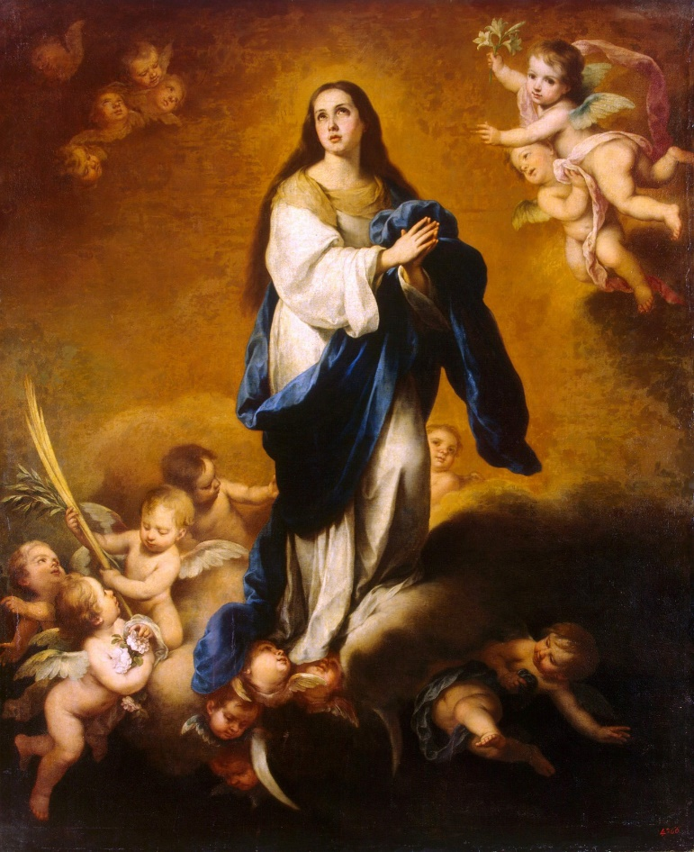

VIRGEN CON EL NIÑO O VIRGEN DE LA SERVILLETA

Cuenta la leyenda, que los frailes capuchinos se percataron de que había desaparecido una servilleta de su ajuar doméstico, pero unos días más tarde les fue devuelta por el propio Murillo con el dibujo de la Virgen. En otra versión fue un fraile del convento el que le solicitó a Murillo una representación de la Virgen con el Niño para poder orar privadamente en su celda. Murillo aceptó, pero solicitó un lienzo para realizar la pintura, el fraile sin embargo, carecía de recursos económicos y le entregó una servilleta en la que Murillo realizó el trabajo.²
La escena mueve a la piedad, el niño parece intentar salirse del cuadro, mientras que la mirada de la Virgen conecta con la del espectador y le transmite ternura e intimismo.

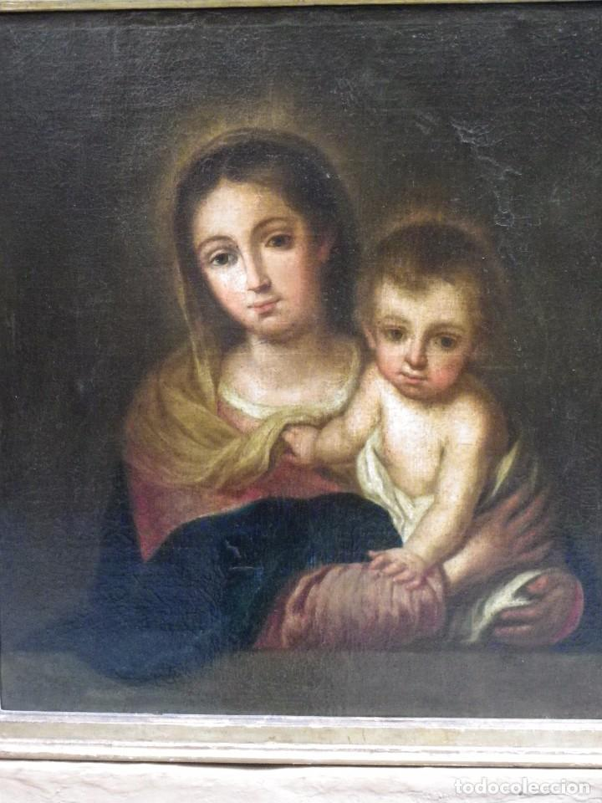

LAS BODAS DE CANÁN
El banquete de bodas permite a Murillo representar una escena bíblica de vivo colorido y diversidad de vestuario, además de un variado repertorio de objetos de bodegón.
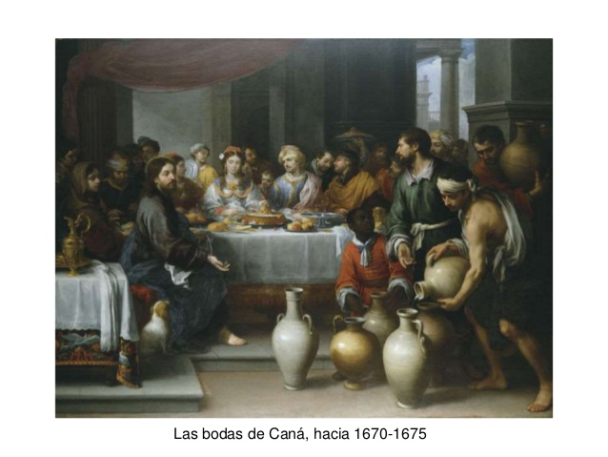

ANCIANA ESPULGANDO A UN NIÑO
En esta obra se representa a un niño pequeño tumbado sobre el suelo, comiendo pan y acurrucado sobre el regazo de su abuela. Al lado se observa un perrillo. La abuela le quita las pulgas o los piojos de la cabeza, algo muy común entre las personas de la época.
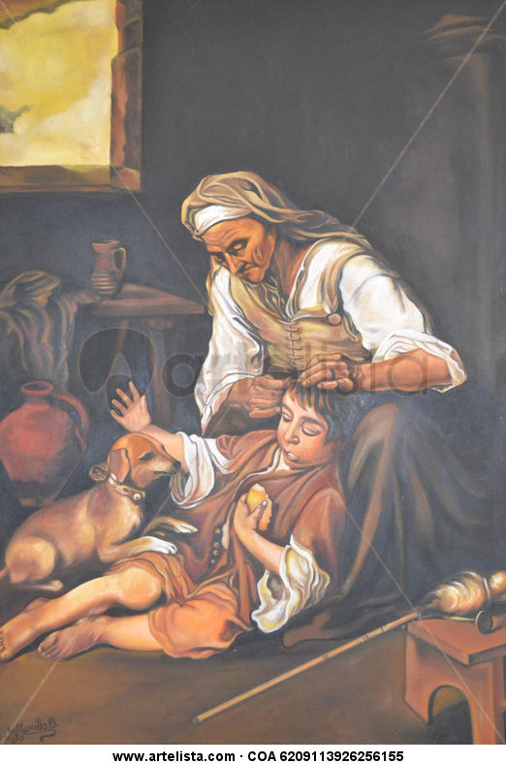

Otros cuadros famosos:
EL BUEN PASTOR
JOVEN MENDIGO
MUJERES EN LA VENTANA
REBECA Y ELIEZER
NIÑOS COMIENDO MELÓN Y UVAS…
Sus cuadros los podemos encontrar distribuídos por todo el mundo. Algunos de los museos más importantes que albergan sus obras son:
- Museo de Bellas Artes de Sevilla.
- Museo del Prado, Madrid.
- Museo de Bellas Artes, Bilbao.
- National Gallery, Londres.
- Museo del Louvre, París.
- En Sevilla se puede visitar su casa-museo.

- Historia sobre el robo de sus cuadros en Sevilla.

Sucedió durante la Guerra de la Independencia contra los franceses. El General Soult, que era el jefe del ejército de Napoleón, quedó impresionado al llegar a Andalucía, por la colección pictórica de Sevilla, que se podía contemplar en cada rincón de la ciudad.
Por ello, organiza el robo de alguna de sus obras más importantes con el fin de hacer un museo para para Napoleón en París.
La Inmaculada de los Venerables, fue años después vendida en París, convirtiéndose en uno de los cuadros más caros de la historia.
De todos los cuadros robados, tan solo diez volvieron a su lugar de origen, el resto están repartidos por todo el mundo, quedando muchos de ellos en actual museo del Louvre en París.

- Profundizamos en el Barroco.

Es un movimiento artístico que surge a principios del SXVII en Italia como otra manera de concebir el arte. De ahí se extendió a gran parte de Europa y perduró a lo largo de los siglos XVIII y XIX. En las obras Barrocas se expresa mucho sentimiento del autor, desde el amor hasta el dolor por la vida.
Es muy parecido al realismo y eso se observa sobre todo en pintura y escultura.
El término Barroco significa recargado, engañoso o caprichoso. Sus características fundamentales son:
- Es un arte exagerado en lo que a ornamentación se refiere.
- Es de carácter realista.
- Tenía influencias de los descubrimientos científicos y geográficos de la época.
- Carencia de un punto central en sus composiciones.

En la arquitectura observamos una decoración muy abundante, llena de detalles, todo está muy decorado y adornado, a veces en exceso. Por ejemplo el Palacio de Versalles en Francia.

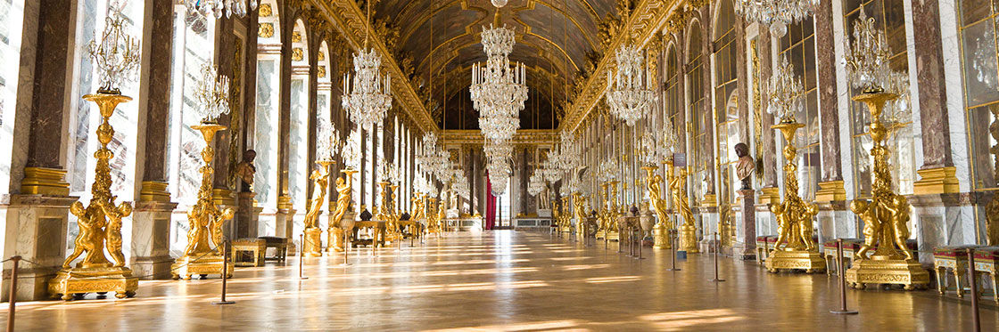

En música se tiene una armonía total. Un artista de la época fue Joan Sebastian Bach o Vivaldi.

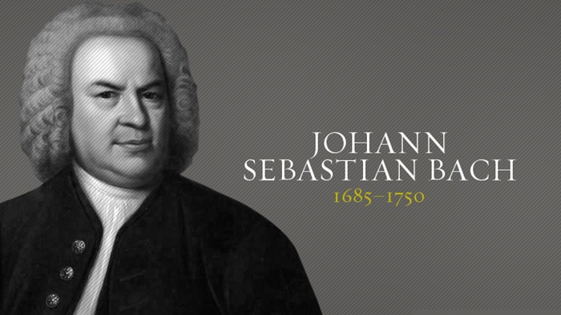

La literatura tiene multitud de recursos retóricos y muchos adjetivos, fruto de la ornamentación barroca. Podemos citar a Cervantes y su Quijote, Góngora o Quevedo.

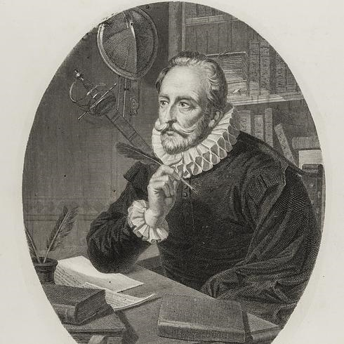

En pintura se desarrollan nuevos géneros: los bodegones, paisajes, retratos así como se enriquece la iconografía de temas religiosos. Existe una tendencia y una búsqueda del realismo.
El color, la luz y el movimiento, son los elementos que definen la forma pictórica. El color predomina sobre la línea. La luz se convierte en un elemento fundamental en la pintura barroca.
Se pretende transmitir sensación de movimiento.
Se produce en esta época un dominio absoluto de la técnica pictórica, tanto en la pintura al óleo sobre lienzo como en la pintura al fresco.
Además de Murillo, destacan en esta época, Velázquez o Zurbarán.

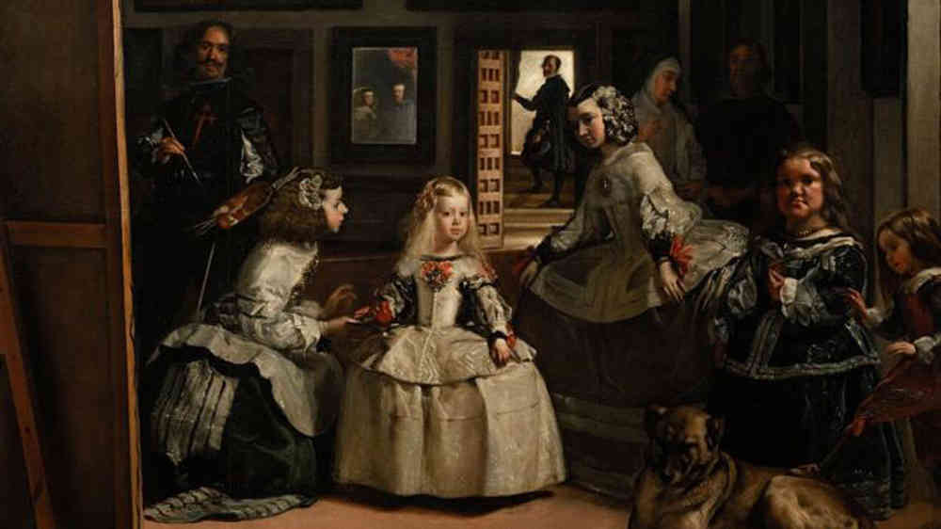

PROYECTO SOBRE

Bartolomé Esteban Murillo

CURSO 2017/2018
4º EPO
CEIP “Eladio León”

